«
«Моя мама лучше всех»
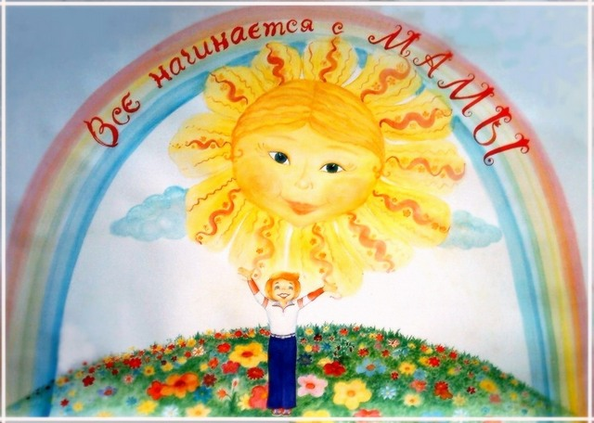
Моя мама лучше всех!
У неё чудесный смех,
У неё талантов много,
Это знаю я бесспорно.

Мама мне читает сказки,
Помогает мне во всём.
За заботу её, ласки,
Любим с братом мы её.

Мам на свете очень много,
Все прекрасны, хороши.
Но, конечно, же мы любим
Свою маму от души!
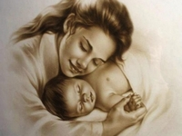
Шилкин Владислав,
обучающийся 1Б класса
МАОУ «СОШ №2 г.Немана»
Кл.руководитель: Квашина Е.В.

2020г

